たんぽぽ保育園内覧会のお知らせ
新しい園庭の緑が鮮やかになってきました。みなさん、お変わりありませんか？たんぽぽ保育園の移転、建て替えに沢山のご協力をいただき本当にありがとうございました。
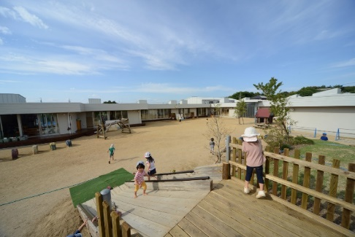
みなさんのおかげで新しい園舎での保育をはじめることができました。新型コロナウイルスの影響で延期していました内覧会を行いますので、ぜひ、お越しください。みなさんに会えるのを楽しみにしています。
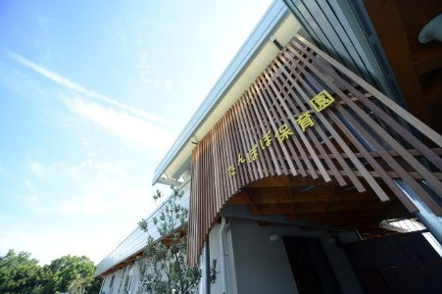
日時: ８月８日（土）１３時～１６時
場所： たんぽぽ保育園
みんなが繋がる園舎、園庭
木の香りのする園舎
＊新型コロナウイルス感染症の状況により、開催を見合わせることもありますのでご了承ください。
詳しくは、ホームページをご覧ください。http://www.tanpopo-kai.jp/tanpopo/

